VII НАЦИОНАЛЬНЫЙ ЧЕМПИОНАТ «АБИЛИМПИКС»

Утверждено советом по компетенции Бисероплетение
Протокол №1 от 15.06.2021г.
Председатель совета:
Курзина И.Н./

КОНКУРСНОЕ ЗАДАНИЕ
по компетенции
«БИСЕРОПЛЕТЕНИЕ»

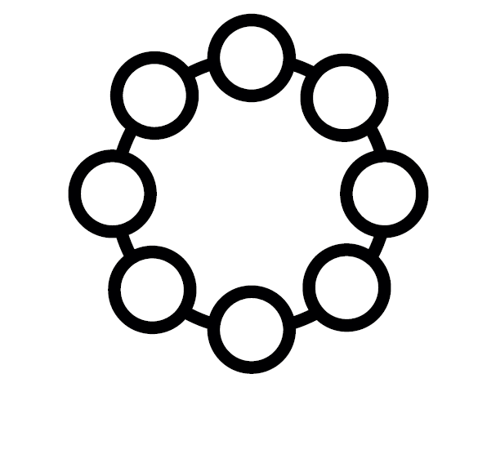

Москва 2021

- Описание компетенции.
1.1.Актуальность компетенции.

Компетенция «Бисероплетение» принадлежит к числу увлекательных народных искусств, которое имеет уже многовековую историю существования. Бисероплетение – модное хобби – актуально практически во всех областях жизни. Бисером украшают джинсы, платья, обувь и аксессуары вплоть до галстуков и ремней; декорируют блокноты и предметы интерьера, вышивают картины. Красота и ценность изделия состоит в его практической и эстетической значимости, которая выражается в правильном композиционном решении, выборе цветовой гаммы, максимальном выявлении достоинств материалов, используемых в работе с бисером.
Бисероплетение способствует формированию и развитию творческого потенциала, преодолению отклонений в психофизическом развитии, реабилитации и социальной адаптации. Бисероплетение, как декоративно-прикладное искусство, для людей с ограниченными возможностями здоровья и инвалидов позволяет открыть индивидуальное предпринимательство, работать на дому, участвовать в творческих выставках, реализовывать свои изделия через интернет-магазины.

1.2. Профессии, по которым участники смогут трудоустроиться после получения данной компетенции.

Декоратор в ателье, индивидуальное предпринимательство, мастер по бисероплетению.

1.3. Ссылка на образовательный и/или профессиональный стандарт(конкретные стандарты).

Школьники | Студенты | Специалисты
Приказ Минобрнауки РФ от 19.12.2014 №1598 «Об утверждении ФГОС начального общего образования обучающихся с ОВЗ». | Образовательный стандарт не существует. | Образовательный стандарт не существует.
Приказ Минобрнауки РФ от 19.12.2014 №1599 «Об утверждении ФГОС образования обучающихся умственной отсталостью (интеллектуальными нарушениями)»

1.4. Требования к квалификации.
Школьники | Студенты | Специалисты
Участники для выполнения задания должны владеть необходимыми знаниями:  - правилами по техники безопасности;  - основами композиции и цветоведения;  - классификацию и свойства бисера;  - правила ухода и хранения изделий из бисера.  -основные техники плетения бисером.  Участники для выполнения задания должны владеть необходимыми умениями:  -подготавливать рабочее место и следить за тем, чтобы оно было чистым, безопасным и комфортным;  - гармонично сочетать бисер по цвету и форме;  - составлять рабочие рисунки для композиционного исполнения бисероплетения;  - правильно использовать инструменты и приспособления;  -правильно выполнять основные приемы бисероплетения;  - свободно пользоваться описаниями и схемами из литературных источников по бисероплетению;  -изготавливать украшения, плоские и объемные фигурки животных, цветы, деревья из бисера.  Участники для выполнения задания должны владеть необходимыми навыками:  - на основе изученных приемов, выполнять отдельные элементы и сборку изделий;  -рассчитывать плотность бисероплетения;  -соблюдение безопасных методов труда. | Участник профессионального конкурса должен знать и понимать:  -Назначение, применение, уход и техническое обслуживание всего оборудования, а также правила безопасности работы с ним.  Существующие правила безопасности и санитарно-гигиенические нормы.  Технологические этапы изготовления изделия.  Участник профессионального конкурса должен уметь:  Подготавливать рабочее место и следить за тем, чтобы оно было чистым, безопасным и комфортным.  Планировать, подготавливать и выполнять каждую процедуру в рамках заданного времени.  Подбирать, использовать, очищать и хранить все оборудование и материалы в безопасности, чистоте и в соответствии с инструкциями производителя.  Заботиться о здоровье, а также работать в соответствии с Правилами безопасности. | Участник профессионального конкурса должен знать и понимать:  Назначение, применение, уход и техническое обслуживание всего оборудования, а также правила безопасности работы с ним. Существующие правила безопасности и санитарно-гигиенические нормы.  Участник профессионального конкурса должен уметь:  Гармонично сочетать бисер по цвету и форме.  Составлять эскизы для композиционного исполнения.  Свободно пользоваться описаниями и схемами из разных источников по бисероплетению.  Работать с различными видами бисера, стразами, бусинами, кабошонами.  Подбирать, использовать, очищать и хранить все оборудование и материалы в безопасности, чистоте и в соответствии с инструкциями производителя.  Заботиться о здоровье, работать в соответствии с Правилами безопасности.

2. Конкурсное задание.
2.1. Краткое описание задания.

Школьники: в ходе выполнения конкурсного задания необходимо сплести цветок тюльпан.
Студенты: в ходе выполнения конкурсного задания сплести на ткацком станке основную часть гердана.
Специалисты: в ходе конкурсного задания необходимо изготовить декоративную сумочку.

2.2. Структура и подробное описание конкурсного задания.

Наименование категории участника | Наименование модуля | Время проведения модуля | Полученный результат
Школьники | Модуль 1. Изготовление деталей цветка в технике французского плетения. | 120 минут | Сплетены лепестки тюльпана, пестик с тычинками, листья
 | Модуль 2. Сборка цветка. | 60 минут | Сплетен цветок тюльпан
Общее время выполнения конкурсного задания: 3 часа
Студенты | Модуль 1.  Натяжение нитей основы на раму | 30 минут | Нити натянуты в в  соответствии количества бусин по рисунку
 | Модуль 2.  Ткачество рисунка. | 120 минут | Рисунок соткан.
 | Модуль 3.  Сборка | 30 минут | Гердан соткан, концы нитей основы оформлены в «косы»
Общее время выполнения конкурсного задания: 3 часа
Специалисты | Модуль 1. Изготовление основной части сумки | 90 мин. | Сплетено основное полотно сумки в заданной технике (передняя и задняя стороны сумки и ее дно).
 | Модуль 2. Плетение боковых сторон сумки | 50 мин. | Заполнены свободные грани между передней и задней сторонами сумки.
 | Модуль 3. Оформление краев и ручки сумки | 40 мин. | Оформлены края сумки и закреплена ее ручка.
Общее время выполнения конкурсного задания: 3 часа

2.3. Последовательность выполнения задания.
2.3.1. Последовательность выполнения задания (школьники).

Модуль 1. Изготовление деталей цветка в технике французского плетения.

Плетение лепестков тюльпана.
1. Отрезаем проволоку серебро (0,4 мм) примерно 1 м длиной, делаем петлю 10 см, оставляя осевой стержень и скручиваем. Набираем на осевой стержень красный бисер 2 см.
2. Набираем на рабочий конец проволоки красный бисер.
3. Делаем оборот сверху над осевым стержнем под углом 90 градусов, затем вокруг оси. Выполнить ещё 3 пар дуг.
4. Лепестку придать вогнутую форму и сплести ещё 2 пары дуги методом укороченных дуг (убавляя дугу на 2-3 бисеринки).
5. Петлю разрезать неравномерно, осевой конец проволоки вверху отрезать, оставляя 5-7 мм, заправить вовнутрь. Первый лепесток готов, выполнить ещё 5 таких лепестков.
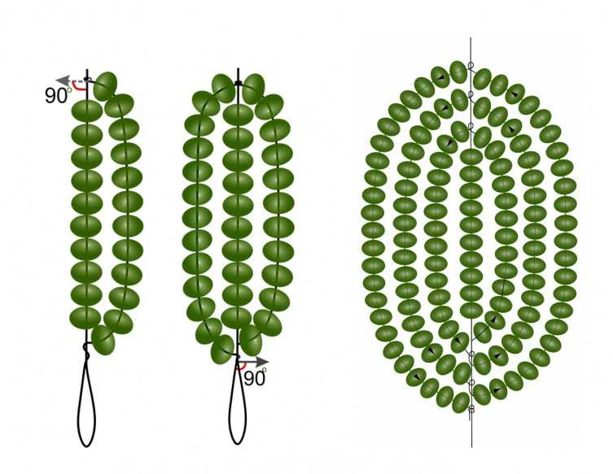
Рисунок 1. Французская техника плетения лепестков.

Плетение пестика и тычинок.
1. Для плетения пестика отмерить проволоку (зелёная 0,3 мм) - 20 см, набрать 15 бисеринок желтого цвета. Оставляя свободный конец проволоки 8 см, делаем из 5 бисеринок петельку, при этом 5-ая бисеринка будет соединительной (см. рисунок 2. Петельная техника плетения пестика). Петельки соединяем и расправляем в треугольник. Набираем на два конца проволоки по 1,5 см зелёного бисера и скручиваем пестик.
2. Выполнить 6 тычинок петельным способом, следующим способом: отмерить проволоку (серебро 0,3мм) - 10 см проволоки, оставить 4 см свободный конец проволоки для стебля, набрать семь зелёных бисеринок и выполнить петельку, скрутка 1 см.
3. Тычинки укладываем у основания пестика, расправляем по кругу и скручиваем. Расправить пестик и тычинки, придавая правильную форму.

Рисунок 2. Петельная техника плетения пестика.
Рисунок 3. Петельная техника плетения тычинок.

Плетение листьев тюльпана.
1. Отмеряем рабочую зелёную проволоку (0,5 мм) – примерно 1 м., набираем зелёный бисер.
Отрезаем проволоку зелёную (0,5 мм) – 40 см. Готовим ось для листочка: складываем пополам проволоку и делаем скрутку 10 см. На оси листика (скрученная проволока) снизу вверх по скрутки отмеряем 4 - 5 см и выполняем плетение рабочей проволокой в технике французского плетения. Листик сверху заостряем, внизу закругляем, выполняем 5-6 пар дуг и производим прошивку листа проволокой зелёного цвета (0,3 мм) в двух местах. Концы проволоки от прошивки заправляем с изнаночной стороны. Осевой конец проволоки вверху отрезать, оставляя 5-7 мм, заправить вовнутрь. Придать форму листа. Выполнить ещё один лист.
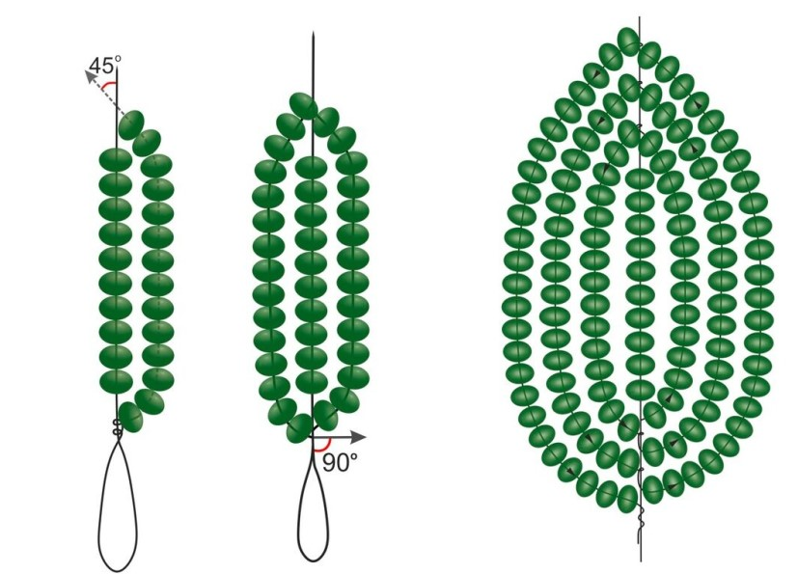
Рисунок 4. Французская техника плетения листа.

Модуль 2. Сборка цветка.
1. Отмерить 15 см флористической проволоки (0,8 см), прикрепить пестик с тычинками, расположить три внешних лепестка тюльпана и укрепить к стеблю. Укладываем наружные лепестки, укрепляем к стеблю. Прикрепляем произвольно два листа на стебле, обрабатываем стебель флористической тейп - лентой.
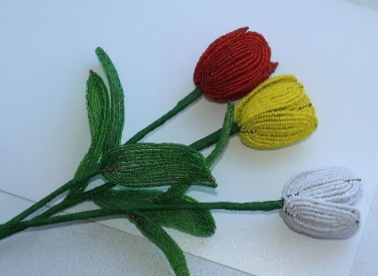

Рисунок 5. Тюльпаны.
Особые указания: участник данной категории может взять с собой на площадку для выполнения конкурсного задания ёмкость для набора бисера.
Что нельзя: категорически запрещается брать с собой на соревновательную площадку участникам: спинер, гаджеты, материалы для изготовления конкурсного задания.

2.3.2. Последовательность выполнения задания (студенты).

Модуль 1. Натяжение нитей основы.
На раму по разметкам натянуть нити основы согласно схеме рисунка. Количество нитей больше на одну чем бусин.

Модуль 2. Ткачество рисунка.

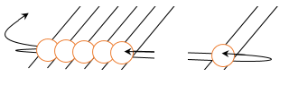Рисунок 6. Начало ткачества.
Натянуть на станок нити основы на одну больше, чем по схеме. Когда станок готов, можно приступать непосредственно к ткачеству. Рабочая нить прикрепляется к левой нити основы на расстоянии 15 см от верхнего края станка. На нить нанизывается верхний ряд по схеме слева направо. Затем рабочая нить с нанизанными бусинками продевается под натянутыми на станок нитями. Бисеринки располагаются между этими нитями, а рабочая нить продевается в них справа налево, но уже над нитями основы. Таким образом, ряд закрепляется, можно приступать к нанизыванию следующего ряда.
Цветовая схема
83130 93110 93140 93170 93210 93300 53410 53250 53240 23980
1 | 2 | 3 | 4 | 5 | 6 | 7 | 8 | 9 | 10

1 ряд. Набираем: 2 бисеринки №10, 1шт. №9, 1 шт. №8, 2 шт. №7, 1 шт.№ 8 , 1шт. № 10, 2 шт. № 9, 1 шт. № 8, 1шт. № 9, 2 шт. № 8, 15 шт. № 10
2 ряд. Набираем: 1шт. № 10, 1 шт. № 9, 2 шт. № 8, 2 шт. № 7, 1шт. № 9, 1 шт. № 10, 1шт. № 9, 1 шт. №8 , 2 шт. № 9, 1шт. № 2,1шт. № 3, 1 шт. №5, 2шт. №10, 1шт. №3, 2 шт. №5, 1шт. №6

3 ряд. Набираем:3 шт. №9, 3шт. №8, 1шт. №9,1шт. №10, 1шт. №, 2шт. №5, 1шт. №2, 1шт. №1, 2шт. №3, 1шт. №4, 1шт. №3, 1шт. №1, 1шт. №3, 1шт. №5, 1шт. №4, 1шт. №6, 6шт. №10, 1шт. №8.

4 ряд. Набираем: 1шт. №10, 1шт. №8, 2шт. №9, 1шт. №8, 1шт. №9, 2шт. №2, 2шт. №4, 1шт. №1, 2шт. №4, 1шт. №2 , 1шт. №3 , 1шт. №4, 1шт. №2, 1шт. №3, 1шт. №4, 1шт. № 5, 1шт. №6, 1шт. №5, 1шт. №4, 1шт. №5, 4шт. №10, 1шт. №8.

5 ряд. Набираем: 3шт. №10, 2шт. №9, 3шт. №3, 1шт. №5, 1шт. №4, 2шт. №2, 1шт. №4, 3шт. №5, 2шт. №3, 1шт. №1, 1шт. №5, 1шт. №6, 1шт. №5, 1шт. №6, 1шт. №4, 4шт. №10, 1шт. №8.

6 ряд. Набираем: 2шт. №10, 1шт. №8, 1шт. №9, 1шт. №3 , 2шт. №1, 2шт. №4, 1шт. №5 , 1шт. №3 , 1шт. №4, 7шт. №5, 3шт. №6, 1шт. №5, 1шт. №4, 1шт. №6, 2шт. №10, 1шт. №8, 1шт. №9.

7 ряд. Набираем: 3шт. №10, 1шт. №9, 1шт. №2,1шт. №1, 2шт. №4, 1шт. №3, 1шт. №5, 1шт. №4, 9шт. №5, 2шт. №6, 1шт. №5, 1шт. №4, 1шт. №5, 1шт. №3, 1шт. №10, 1шт. №8, 1шт. №9.
8 ряд. Набираем: 3 шт. № 10 , 1 шт. № 9 , 3 шт. № 4 , 1 № 3 , 1 шт. № 2 , 1 шт. № 4, 3шт. №5, 1шт. №6, 1шт. №5, 1шт. №6, 4шт. №5, 3шт. №6, 3шт. №5, 1шт. №9, 2шт. №8.

9 ряд. Набираем: 3шт. №10, 1шт. №5, 2шт. №4, 2шт. №3, 1шт. №4, 1шт. №5, 1шт. №6, 1шт. №5, 3шт. №6, 4шт. №5, 1шт. №4, 2шт. №6, 1шт. №5, 1шт. №4, 2шт. №5, 1шт. №8, 1шт. №9, 1шт. №8.

10 ряд. Набираем: 2шт. №10, 1шт. №4, 1шт. №5, 2шт. №6, 1шт. №4, 1шт. №3, 1шт. №4, 2шт. №5, 3шт. №6, 1шт. №10, 1№6, 1шт. №5, 2шт. №4, 1шт. №5, 2шт. №6, 4шт. №5, 1шт. №8,1шт. №9, 1шт. №8.

11 ряд. Набираем: 2шт. №10, 1шт. №4, 1шт. №3, 1шт. №4, 1шт. №5, 1шт. №6, 1шт. №3, 2шт. 15, 2шт. №6, 4шт. 10, 1шт. №6, 2шт. №4, 1шт. №5, 1шт. №6, 2шт. №5, 1шт. №4, 1шт. 6, 2шт. №8, 2шт. №9.

12ряд. Набираем: 1шт. №10, 1шт. №2, 2шт. №1, 1шт. №3, 1шт. №5, 1шт. №3, 1шт. №4, 1шт. №5, 2шт. №6, 2шт. №10, 2шт. №9, 1шт. 10, 1шт. №6, 1шт. №4,1шт. №5,2шт. №, 2№5, 1шт. №4, 2шт. №8, 2шт. №9, 1шт. №7.

13 ряд. Набираем: 1шт. №10, 1шт. №2, 2шт. №1, 1шт. №3, 1шт. №5, 1шт. №3, 1шт. №4, 1шт. №5, 2шт. №6, 2шт. №10, 2шт. №9, 1шт. 10, 1шт. №6, 1шт. №4,1шт. №5,2шт. №, 2№5, 1шт. №4, 2шт. №8, 2шт. №9, 1шт. №7.

14 ряд. Набираем. 1шт. №10, 3шт. №2, 1шт. №3, 1шт. №5, 1шт. №4, 2шт. №5, 2шт. №6, 3шт. №10, 1шт. №9, 1шт. №3, 1шт. №4, 4шт. №6, 2шт. №5, 1шт. №10, 1шт. №8, 1шт. №9, 3шт. №10.

15 ряд. Набираем. 1шт. №2, 1шт. №1, 1шт. №2, 1шт. №5, 1шт. №6, 1№4, 1шт. №3, 1шт. №4, 5шт. №6, 1шт. 3, 2шт. №4, 1шт. 5, 4шт. №6, 1шт. №5, 1шт. №6, 1шт. №10, 1шт. №8, 2шт. 9, 1шт. №8.

16 ряд. Набираем. 2шт. №10, 1шт. №5, 1шт. №1, 1шт. №4, 1шт. №5, 1шт. №6, 3шт. №4, 1шт. №3, 2шт. №2, 3шт. №4, 1шт. №5, 3шт. №6, 2№, 3шт. №6, 1шт. №10, 2шт. 9, 1шт. 10.

17 ряд. Набираем. 2шт. №10, 1шт. №5, 1шт. №3, 1шт. №4, 3шт. №5, 1шт. №6, 1шт. №5, 3шт. №4, 4шт. №5, 1шт. №6, 5шт. №5, 1шт. №6, 3шт. №10, 2шт. №8.
18 ряд. Набираем. 3 шт. № 10 , 1 шт. № 4, 3 шт. № 5 , 4 шт. № 6 , 5 шт. № 5, 1 шт. № 6, 3 шт. № 5, 3 шт. № 4, 1 шт. № 5 , 4шт. №10, 1шт. №9.

19 ряд. Набираем. 3 шт. № 10 , 1 шт. № 4, 4шт. №5, 8шт. №6, 3шт. №5, 4шт. №4,6шт. №10.

20 ряд. Набираем. 4шт. №10, 2шт. №5, 8шт. №6, 1шт. №5, 7шт. №4, 1шт. №6, 6шт. №10.

21 ряд. Набираем. 7шт. №10, 1шт. №6, 1шт. №4, 2шт. №5, 2шт. №6, 2шт. №5, 2шт. №3, 1шт. №4, 1шт. №2, 1шт. №1, 1шт. №5, 1шт. №9, 4шт. №8, 1шт. №, 2шт. №10.

22 ряд. Набираем. 7шт. №10, 1шт. №6, 1шт. №4, 2шт. №5, 2шт. №6, 2шт. №5, 2шт. №4, 2шт. №1, 1шт. №4, 1шт. №6, 1шт. №8, 1шт. №9, 2шт. №7, 3шт. №9,1шт. №10.

23 ряд. Набираем. 8шт. № 10, 1шт. №6, 1шт. №4, 1шт. №5, 1шт. №6, 1шт. №5, 1шт. №6, 1№4, 1шт. №6, 1шт. №5, 2шт. №4, 2№10, 1шт. №8, 3шт. №9, 2шт. №7, 2шт. №9.

24 ряд. Набираем. 9шт. №10, 1шт. №6, 1шт. №4, 1шт. №6, 2шт. №5, 2шт. №6, 2шт. №10, 1шт. №9, 1шт. №8, 1шт. №10, 2шт. №8, 3шт. №9, 2шт. №7, 1шт. №8.

25 ряд. Набираем. 10шт. №10, 1шт. №6, 1шт. №5, 3шт. №6 1шт. №9, 1№№7,1шт. №9, 1шт. №8, 3шт. №10, 1шт. №8, 4шт. №9,1шт. №8, 1шт. №10.

26 ряд. Набираем.8 шт. № 10, 3 шт. № 8, 4шт. №9, 1шт. №7, 2шт. №9, 1шт. №8, 3шт. №10, 2шт. №8, 1шт. №9, 1шт. №8, 2шт. №9, 1шт. №8.

27 ряд. Набираем. 9шт. №10, 3шт. №9, 31шт. №7, 2шт. №8, 1шт. №9, 5шт. №10, 1шт. №8, 1шт. №9, 1шт. №8 1шт. №10, 2шт. №9.

28 ряд. Набираем. 7шт. №10,4шт. №9, 1шт. №10, 1шт. №9, 1шт. №7, 4шт. №8,6шт. №10, 2шт. №8, 1шт. №10, 1шт. №8, 1шт. №9.

29 ряд. Набираем. 8шт. №10, 4шт. №9, 1шт. №7, 2шт. №8, 1шт. 10, 1шт. №8, 7шт. №10, 1шт. №8, 2шт. №10, 2шт. №8.

30 ряд. Набираем. 6шт. №10, 2шт. №9, 4шт. №7, 1шт. №8, 1шт. №7, 1шт. №8, 13шт. №10, 1шт. №8.

31 ряд. Набираем. 4шт. №10, 2шт. №9, 2шт. №7, 4шт. №8, 1шт. №7, 1шт. №8, 15шт. №10.

32 ряд. Набираем. 3шт. №10, 1шт. №9, 4шт. №8, 2шт. №7, 1шт. №8, 1шт. №10, 2шт. №8, 15шт. №10.

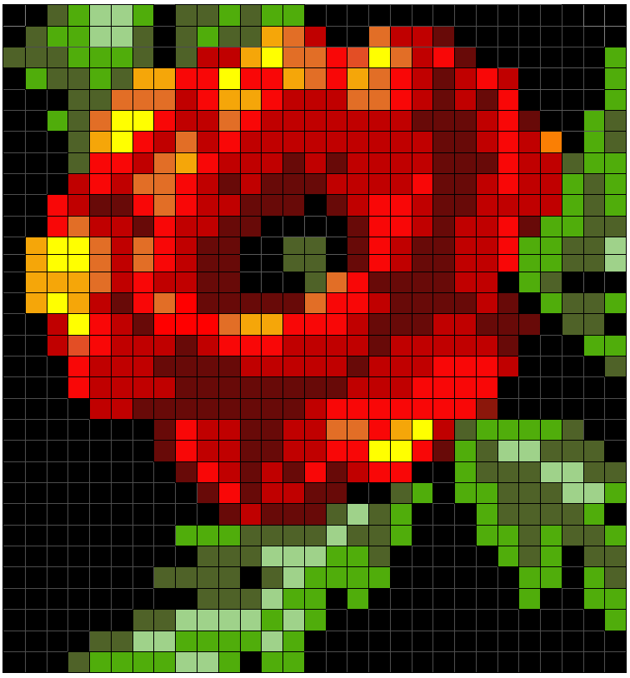
Рисунок 7. Схема плетения гердана.

Модуль 3. Оформление.
1. Снять работу с рамы.
2. Разделить нити основы, выплести косички, оформить концы гердана (можно применить бусины)

Особые указания: участник данной категории может взять с собой на площадку для выполнения конкурсного задания ножницы, игольницу, простые карандаши, линейку.
Что нельзя: категорически запрещается брать с собой на соревновательную площадку участникам: гаджеты, материалы для изготовления конкурсного задания.

2.3.3. Последовательность выполнения задания (специалисты).

Модуль 1. Изготовление основной части сумки.

Для плетения основного полотна сумки применяется техника плетения «низание крестиком». Необходимо сплести бисерное полотно размером 8х13 крестиков.
Последовательность плетения полотна. Для работы необходимо подготовить отрезок лески 0,3 мм длиной 1,5 м, каждый конец лески вдеть в иглу № 9.
Плетение выполняется на двух иглах:
1 ряд: На левую иглу набрать 1 коричневую бусину и 1 белую бусину, а на правую – 2 белых бусины. Правой иглой пройти через левую белую бусину. Получился первый крестик. Бусины, в которых пересекаются концы лески называются «узловыми». Далее продолжить плести 2-7 крестики. На левую иглу набрать 1 коричневую бусину и 1 белую бусину, на правую – 1 белую. Узловая бусина – левая белая. 8 крестик – поворотный. На левую иглу набрать 1 коричневую бусину и 2 белых бусины. Узловая бусина – левая белая. Через каждый ряд поворачивать изделие на 180˚.
2-4 ряды: 1 крестик: набрать на правую иглу 3 белых бусины. Узловая бусина – правая белая. 2-7 крестики: левой иглой пройти через ближайшую бусину в предыдущем ряду. На правую иглу набрать 2 белые бусины. Узловая бусина – правая белая. 8 крестик – поворотный. Левой иглой пройти через ближайшую бусину предыдущего ряда. На обе иглы набрать по одной белой бусине. Узловая бусина – правая белая.
5 ряд: 1 крестик: на правую иглу набрать 1 белую бусину, 1 коричневую и 1 белую. Узловая бусина – правая белая. 2-7 крестики: левой иглой пройти через ближайшую бусину предыдущего ряда. На правую иглу набрать 1 коричневую и 1 белую бусины. Узловая бусина – правая белая. 8 крестик – поворотный. Левой иглой пройти через ближайшую бусину предыдущего ряда. На левую иглу набрать 1 белую бусину, а на правую – 1 коричневую. Узловая бусина – коричневая правая.
6-7 ряды: 1 крестик: на правую иглу набрать 1 коричневую бусину и 2 белых бусины. Узловая бусина – белая правая. 2-7 крестики: левой иглой пройти через ближайшую бусину предыдущего ряда. На правую иглу набрать 2 белых бусины. Узловая бусина – правая белая. 8 крестик – поворотный. Левой иглой пройти через ближайшую бусину предыдущего ряда. На левую иглу набрать 1 коричневую и 1 белую бусины. Узловая бусина – правая белая.
8 ряд: 1 крестик: на правую иглу набрать 2 коричневые и 1 белую бусины. Узловая бусина – правая белая. 2-7 крестики: левой иглой пройти через ближайшую бусину предыдущего ряда. На правую иглу набрать 1 коричневую и 1 белую бусины. Узловая бусина – правая белая. 8 крестик – поворотный. Левой иглой пройти через ближайшую бусину предыдущего ряда. На левую иглу набрать 2 коричневых бусины. Узловая бусина – правая белая.
9 ряд: 1 крестик: на правую иглу набрать 3 белых бусины. Узловая бусина – правая белая. 2-7 крестики: левой иглой пройти через ближайшую бусину предыдущего ряда. На правую иглу набрать 2 белых бусины. Узловая бусина – правая белая. 8 крестик – поворотный. Левой иглой пройти через ближайшую бусину предыдущего ряда. На левую иглу набрать 2 белых бусины. Узловая бусина – правая белая.
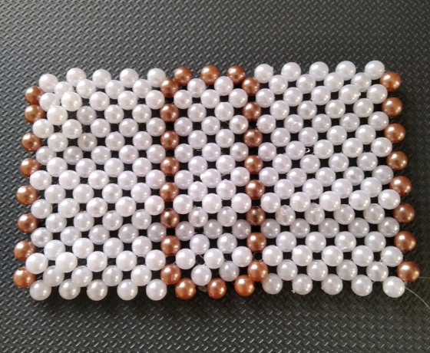
10-12 ряды: выполнить плетение как во втором ряду. 13 ряд: выполнить плетение как в пятом ряду.

Рисунок 8. Основное полотно сумки.

Модуль 2. Плетение боковых сторон сумки.

От трех боковых коричневых бусин в середине основного полотна сумки сплести 3 ряда по 3 крестика в каждом ряду. В четвертом ряду сплести 1 крестик по центру. Соединить боковые стороны сумки с основным полотном.

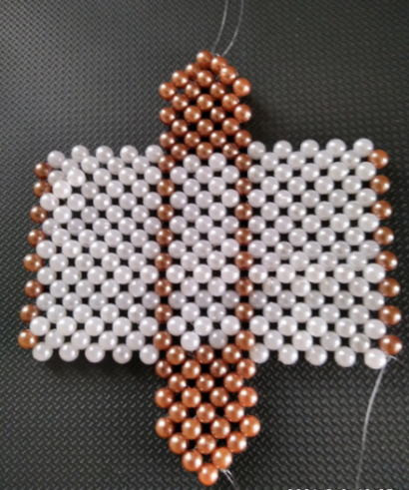

Рисунок 9. Плетение боковых сторон сумки.

Модуль 3. Оформление краев и ручки сумки.

Сплести цепочку из крестиков из одного или двух цветов бусин и прикрепить к сумке с двух сторон. Сплести и закрепить ручку сумки.
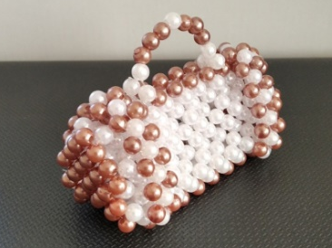

Рисунок 10. Декоративная сумка из бусин.

Примечание. Представленная последовательность работы является одним из возможных вариантов исполнения. Участник конкурса может выполнить данный этап другим известным ему способом, например, работая только одной иглой. Обязательным условием является соблюдение правил работы в технике «низание крестиком».

Особые указания: участник данной категории может взять с собой на площадку для выполнения конкурсного задания бисерные иглы, игольницу, лупу (для инвалидов по зрению).

Что нельзя: категорически запрещается брать с собой на соревновательную площадку участникам: гаджеты, материалы для изготовления конкурсного задания.

2.4. 30% изменение конкурсного задания.

Школьники: при 30% изменении задания может быть изменена схема плетения лепестка или добавлен второй цвет.

Студенты: при 30% изменении задания может быть усложнен рисунок, изменен способ оформления концов гердана.

Специалисты: при 30% изменении задания может быть преобразовано декоративное оформление сумки.

2.5. Критерии оценки выполнения задания.
2.5.1. Критерии оценки выполнения задания (школьники).

Наименование модуля | Задание | Максимальный балл
Изготовление деталей цветка в технике французского плетения. | Изготовление лепестков, пестика с тычиками, листьев. | 75
Сборка цветка. | Сборка всех элементов тюльпана. | 25
ИТОГО: | 100 баллов

№ | Модуль | Наименование критерия | Максима-льные баллы | Объективная оценка | Субъек-тивная оценка (баллы)
1. | Изготовление деталей цветка в технике французского плетения. | Организация рабочего места | 3 | 3
 |  | Соблюдение техники безопасности | 5 | 5
 |  | Качество плетения лепестков | 18 | 18
 |  | Параллельность расположения дуг лепестков | 5 | 5
 |  | Правильная форма лепестков (вогнутая) | 5 | 5
 |  | Качество плетения пестика с тычинками | 6 | 6
 |  | Качество плетения листьев | 18 | 18
 |  | Качество прошивки листьев | 10 | 10
 |  | Правильная форма листьев | 5 |  | 5
Максимальное количество баллов по модулю: 75 баллов
2. | Сборка цветка | Качество крепления бутона | 5 | 5
 |  | Качество обработки стебля тейп - лентой | 5 | 5
 |  | Качество и пропорциональность размещения листьев. | 5 | 5
 |  | Задание выполнено в соответствии требованиями технологического процесса. | 5 | 5
 |  | Эстетичное восприятие изделия. | 5 |  | 5
Максимальное количество баллов по модулю: 25 баллов.
Итого баллов: 100

2.5.2. Критерии оценки выполнения задания (студенты).

Наименование модуля | Задание | Максимальный балл
Натяжение нитей  основы | Заправка ткацкого станка, натяжение нитей основы. | 15
Ткачество рисунка | Плетение рисунка гердана по схеме | 60
Оформление | Окончательное оформление гердана. | 25
Итого баллов: 100

№ | Модуль | Наименование критерия | Максимальные баллы | Объектив-ная оценка | Субъективная оценка (баллы)
1. | Натяжение нитей основы | Организация рабочего места | 3 | 3
 |  | Соблюдение техники безопасности | 4 | 4
 |  | Качество крепления нитей основы | 4 | 4
 |  | Станок заправлен в соответствии требованиям | 4 | 4
Максимальное количество баллов по модулю: 15 баллов
2. | Ткачество рисунка | Плотность плетения работы | 10 | 10
 |  | Качество плетения по схеме | 10 | 10
 |  | Качество заправки  узелков | 10 | 10
 |  | Равномерность натяжения поперечных рядов | 10 | 10
 |  | Ровность края  гердана | 10 | 10
 |  | Соблюдение технологического процесса | 10 | 10
Максимальное количество баллов по модулю: 60 баллов
3. | Оформле-ние | Оформление концов гердана | 10 | 10
 |  | Соответствие гердана заданной формы | 10 | 10
 |  | Эстетическое восприятие изделия | 5 |  | 5
Максимальное количество баллов по модулю: 25 баллов.
Итого баллов: 100

2.5.3. Критерии оценки выполнения задания (специалисты).
Наименование модуля | Задание | Максимальный  балл
Изготовление основной части сумки | Плетение основного полотна сумки в заданной технике (передней и задней сторон сумки и ее дна) | 50
Плетение боковых сторон сумки | Заполнение свободных граней между двумя сторонами сумки | 30
Оформление краев и ручки сумки | Оформление краев сумки и закрепление ручки | 20
 | Итого: | 100

№  п/п | Модуль | Критерии | Максималь- ный балл | Объектив- ная оценка (баллы) | Субъектив ная оценка (баллы)
1. | Изготовление основной части сумки | Организация рабочего места | 5 | 5
 |  | Соблюдение техники безопасности | 5 | 5
 |  | Качество выполнения элементов в технике плетения «низание крестиком» | 20 | 20
 |  | Работа с леской (подготовка, закрепление, отсутствие торчащих концов лески) | 10 | 10
 |  | Плотность прилегания бусин (наличие просвета) | 10 | 10
Максимальное количество баллов по модулю: 50 баллов
2. | Плетение боковых сторон сумки | Правильность работы выполнения  боковых сторон сумки в заданной технике плетения. | 10 | 10
 |  | Качество соединения  элементов изделия | 10 | 10
 |  | Аккуратность выполнения изделия | 10 | 10
Максимальное количество баллов по модулю: 30 баллов

3. | Оформление краев и ручки сумки | Сочетание цветовой гаммы, цветовое решение | 5 | 5
 |  | Соблюдение  технологии выполнения задания | 5 | 5
 |  | Эстетическое восприятие изделия (субъективная оценка) | 10 |  | 10
Максимальное количество баллов по модулю: 20 баллов

Итого: |  |  | 100 баллов

3. Перечень используемого оборудования, инструментов и расходных материалов.
3.1. Перечень используемого оборудования, инструментов и расходных материалов в категории (ШКОЛЬНИКИ)

ОБОРУДОВАНИЕ НА 1-ГО УЧАСТНИКА
№  п/п | Наимено-вание | Фото  оборудования или инструмента, мебели | Технические характеристики оборудования, инструментов и ссылка на сайт производителя, поставщика | Ед. изме-рения | Необходимое  кол-во
1 | Рабочий стол | 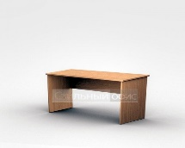 | https://hoff.ru/catalog/detskaya/detskie_stoly/stol_pismennyy_kivi_id1666/?articul=80033244  1000х600х750 мм | шт. | 1
2 | Стул | 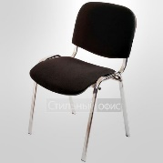 | https://region.qp-partu.ru/catalog/kresla_i_stulya_osanka/2081/?offer=2083  стандартный | шт. | 1
3 | Лампа, при необходимости | 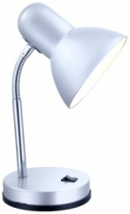 | Школьная серия. Стиль: Детский Интерьер. Место применения: На стол. Тип плафона: Овал. 220В, свет белый | шт. | 1
РАСХОДНЫЕ МАТЕРИАЛЫ НА 1 УЧАСТНИКА
№  п/п | Наименование | Фото расходных материалов | Технические характеристики оборудования, инструментов и ссылка на сайт производителя, поставщика | Ед. измерения | Необходимое кол-во
1. | Бисер | 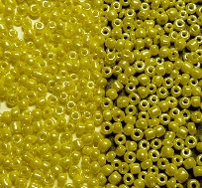 | http://www.okeanbusin.ru/shop/biser-chekhiya/biser-preciosa/45-dvutsvetnyy/biser-dvukhvetnyy-10025/  Чехия №10 желтый | гр. | 5
2. | Бисер | 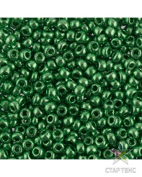 | http://www.okeanbusin.ru/shop/biser-chekhiya/biser-preciosa/45-dvutsvetnyy/biser-dvukhvetnyy-10025/  Чехия №10 зеленый | Гр. | 60
3. | Проволока | 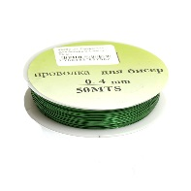 | https://handmademart.net/materialyi/provoloka?utm_medium=cpc&utm_source=yandex&utm_campaign=Poisk__Materialyi|35447431&utm_term=Медная%20проволока%20для%20бисера  Зеленая № 0.5 мм | М. | 10
4. | Проволока |  | https://handmademart.net/materialyi/provoloka?utm_medium=cpc&utm_source=yandex&utm_campaign=Poisk__Materialyi|35447431&utm_term=Медная%20проволока%20для%20бисера  Зеленая № 0.3 мм | М. | 1
5. | Бисер | 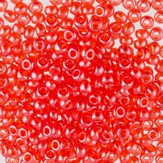 | https://okeanbusin.ru/shop/biser-chekhiya/biser-preciosa/biser-2-sort/biser-95076-melovannyy-2-y-sort/  Чехия, красный №10 | Гр. | 60
6. | Бисер |  | https://okeanbusin.ru/shop/biser-chekhiya/biser-preciosa/biser-2-sort/biser-keramika-blestyaschiy-46102-2-y-sort/  Чехия, белый №10 | Гр. | 50
7. | Проволока |  | https://handmademart.net/materialyi/provoloka?utm_medium=cpc&utm_source=yandex&utm_campaign=Poisk__Materialyi|35447431&utm_term=Медная%20проволока%20для%20бисера  Серебро 0.3 мм | М. | 10
8. | Тейп-лента | 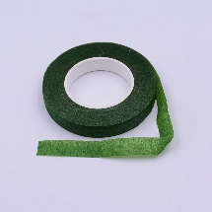 | https://b1ser.ru/products/floristicheskaya-lenta-zelenaya  Зеленая | Рул. | 1
9. | Линейка | 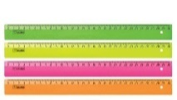 | https://orenburg.tiu.ru/p384112148-linejka-plastikovaya-stamm.html  пластмассовая, 30см | шт. | 1
10. | Флористи  ческий стержень | 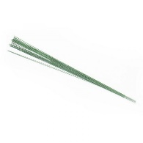 | https://flowerfoam.ru/product/floristicheskaya-provoloka-zelenaya-0-8-mm/  Зеленый, 0,8 мм | шт. | 1
11. | Круглогуб-цы комбинированные |  | "Micron" Круглогубцы комбинированные HTP-27 металл в блистере .  https://leonardohobby.ru/ishop/good_14534406702/ | шт. | 1
12. | Контейнер для бисера | 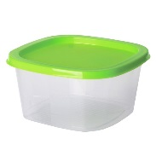 | "Gamma" Коробка для шв. принадл. пластик OM-014 прозрачный | шт. | 3
РАСХОДНЫЕ МАТЕРИАЛЫ, ОБОРУДОВАНИЕ И ИНСТРУМЕНТЫ, КОТОРЫЕ УЧАСТНИКИ ДОЛЖНЫ ИМЕТЬ ПРИ СЕБЕ (при необходимости)
13. | Ёмкость для набора бисера |  | На усмотрение участника | шт. | 1
РАСХОДНЫЕ МАТЕРИАЛЫ И ОБОРУДОВАНИЕ, ЗАПРЕЩЕННЫЕ НА ПЛОЩАДКЕ
14. |  |  | По согласованию с главным экспертом
ДОПОЛНИТЕЛЬНОЕ ОБОРУДОВАНИЕ, ИНСТРУМЕНТЫ КОТОРОЕ МОЖЕТ ПРИВЕСТИ С СОБОЙ УЧАСТНИК (при необходимости)
№  п/п | Наименование | Наименование оборудования или инструмента, или мебели | Технические характеристики оборудования, инструментов и ссылка на сайт производителя, поставщика | Ед. изме-рения | Необходимое  кол-во
15. | Ёмкость для набора бисера |  | На усмотрение участника | шт. | 1
ОБОРУДОВАНИЕ НА 1-ГО ЭКСПЕРТА (при необходимости)

№  п/п | Наимено-вание | Фото необходимого оборудования или инструмента, или мебели | Технические характеристики оборудования, инструментов и ссылка на сайт производителя, поставщика | Ед. измерения | Необходимое  кол-во
16. | Стол офисный | 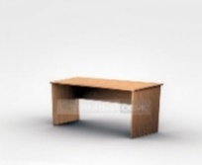 | 1400х600х750 | шт. | 2
17. | Стул посетителя офисный |  | Размеры: 55х80 | шт. | 1
РАСХОДНЫЕ МАТЕРИАЛЫ НА 1 Эксперта (при необходимости)
№  п/п | Наименование | Фото расходных материалов | Технические характеристики оборудования, инструментов и ссылка на сайт производителя, поставщика | Ед. измерения | Необходимое  кол-во
18. | Блокнот |  | https://www.ozon.ru/context/detail/id/140892143/  на усмотрение организатора | шт. | 1
19. | Авторучка | 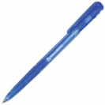 | Шариковая, синяя | шт. | 1
ОБЩАЯ ИНФРАСТРУКТУРА КОНКУРСНОЙ ПЛОЩАДКИ (при необходимости)

№  п/п | Наименование | Фото необходимого оборудования, средства индивидуальной защиты | Технические характеристики оборудования, инструментов и ссылка на сайт производителя, поставщика | Ед. измерения | Необходимое  кол-во
20. | Порошко-вый огнетушитель ОП-4 | 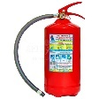 | Класс В - 55 В  Класс А - 2 А | шт. | 1
21. | Аптечка на всех участников | 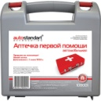 | https://www.mothercare.ru/ru/влажные-салфеткина усмотрение организатора | шт. | 1
22. | Влажные салфетки (на всех участников | 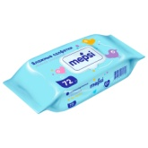 | https://apteka.ru/orenburg/catalog/aptechka-pervoi-pomoshi-avtotandemnovaya_127864/ | упаковка | 1/10
КОМНАТА УЧАСТНИКОВ (при необходимости)

№  п/п | Наимено-вание | Фото необходимого оборудования или инструмента, или мебели, или расходных материалов | Технические характеристики оборудования, инструментов и ссылка на сайт производителя, поставщика | Ед. изме-рения | Необходимое  кол-во
23. |  |  | на усмотрение главного эксперта
ДОПОЛНИТЕЛЬНЫЕ ТРЕБОВАНИЯ К ПЛОЩАДКЕ/КОММЕНТАРИИ

№  п/п | Наимено-вание | Наименование необходимого оборудования или инструмента, или мебели | Технические характеристики оборудования, инструментов и ссылка на сайт производителя, поставщика | Ед. изме-рения | Необходимое  кол-во
24. | Кулер для воды | 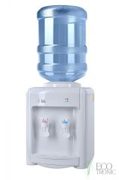 | настольный без охлаждения | шт. | 1

3.2. Перечень используемых инструментов и расходных материалов в категории (СТУДЕНТЫ)
ОБОРУДОВАНИЕ НА 1-ГО УЧАСТНИКА
№  п/п | Наименование | Фото  оборудования или инструмента, мебели | Технические характеристики оборудования, инструментов и ссылка на сайт производителя, поставщика | Ед. измерения | Необходимое  кол-во
1. | Рабочий стол |  | https://hoff.ru/catalog/detskaya/detskie_stoly/stol_pismennyy_kivi_id1666/?articul=80033244  1000х600х750 мм | Шт. | 1
2. | Стул |  | https://region.qp-partu.ru/catalog/kresla_i_stulya_osanka/2081/?offer=2083  стандартный | Шт. | 1
3. | Лампа, при необходимости |  | Школьная серия.Стиль: Детский Интерьер. Место применения: На стол. Тип плафона: Овал. 220В, свет белый | Шт. | 1
РАСХОДНЫЕ МАТЕРИАЛЫ НА 1 УЧАСТНИКА
№  п/п | Наимено-вание | Фото расходных материалов | Технические характеристики оборудования, инструментов и ссылка на сайт производителя, поставщика | Ед. измерения | Необходимое кол-во
4. | Мононить | 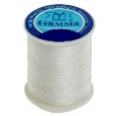 | Мононить белая 0,20 мм  https://okeanbusin.ru/userfiles/shop/large/4/30058_mononit-15-mm.jpg | шт. | 1
5. | Проволока (для слабови-дящих) |  | Проволока для бисероплетения 0,3мм/ цв.серебро/ 10м/ фас.10шт  https://kreativland.ru/images_product/prv0301.jpg | шт. | 1
6. | Бисер чешский: |  | Бисер Чешский Круглый, 10/0, Желтый, Глянцевый, Непрозрачный (83130)  https://handmademart.net/media/2020/01/w600/0arxdTEzaq.jpeg | гр. | 10
7. | Бисер чешский |  | Бисер Чешский Круглый, 10/0, Оранжевый, Глянцевый, Непрозрачный (93110)  https://handmademart.net/media/2019/09/w600/6S6m5rDvuW.jpeg | гр. | 10
8. | Бисер |  | Бисер Чешский Круглый, 10/0, Ярко-Оранжевый, Глянцевый, Непрозрачный (93140) https://handmademart.net/media/2019/09/w600/cdDtkoFzbE.jpeg | грамм | 10
9. | Бисер |  | Бисер Чешский Круглый, 10/0, Красный, Глянцевый, Непрозрачный (93170)  https://handmademart.net/media/2019/09/w600/eEbk9dYcda.jpeg | грамм | 10
10. | Бисер | 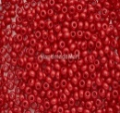 | Бисер Чешский Круглый, 10/0, Темно-Красный, Глянцевый, Непрозрачный (93210)  https://handmademart.net/media/2019/08/w600/qzZZ9DoJgU.jpeg | грамм | 10
11. | Бисер | 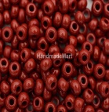 | Круглый, 10/0, Бордово-Коричневый, Глянцевый, Непрозрачный (93300)  https://handmademart.net/media/2019/09/w600/YBIL2NmttR.jpeg | грамм | 10
12. | Бисер | 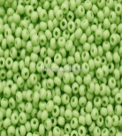 | Круглый, 10/0, Светло-Зеленый, Глянцевый, Непрозрачный (53410)  https://handmademart.net/media/2019/09/w600/vHAMfCe0BF.jpeg | грамм | 10
13. | Бисер |  | Бисер Чешский Круглый, 10/0, Зеленый, Глянцевый, Непрозрачный (53250)  https://handmademart.net/media/2019/09/w600/LoLBt7Mt0J.jpeg | грамм | 10
14. | Бисер | 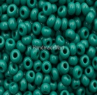 | Бисер Чешский Круглый, 10/0, Зеленый, Глянцевый, Непрозрачный (53240)  https://handmademart.net/media/2020/01/w600/XxaBoLuXbm.jpeg | грамм | 10
15. | Бисер | 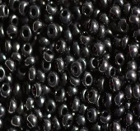 | Бисер 10/0, ЧЕРНЫЙ (23980)  https://i.siteapi.org/ShfsGD0SMy015i2UP08_12OFZps=/fit-in/330x0/top/filters:format(webp)/923fc4068d4415a.ru.s.siteapi.org/img/30278241ffe4d7424d867840b87725c037991b48.jpg | грамм | 50
16. | Бисер |  | Бисер Чешский Круглый, 10/0, Белый, Перламутровый, Непрозрачный (46102)  https://handmademart.net/media/2019/08/w1900/SfFwLcjMgz.jpeg | грамм | 50
17. | Бусины | 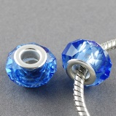 | Бусина Шарм 008  https://okeanbusin.ru/shop/businy/businy-akril/businy-sharmy-dlya-brasletov/busina-sharm-008/ | шт. | 4
18. | Нитки | 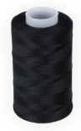 | НИТКИ ЛАВСАН 70Л 100% ПОЛИЭФИР 200 М  https://images.firma-gamma.ru/images/4/f/df12294152942l.jpg | шт. | 1
19. | Нитки |  | НИТКИ ЛАВСАН 70Л 100% ПОЛИЭФИР 200 М  https://images.firma-gamma.ru/images/e/b/g5751819842.jpg | шт. | 1
20. | Станок для бисеропле-тения | 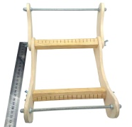 | СТАНОК ДЛЯ ПЛЕТЕНИЯ БИСЕРОМ №2-16, РЕГУЛИРУЕМЫЙ  https://i.siteapi.org/wOhoU48vwYjtpfGkH9zi9YeBqkA=/fit-in/1024x768/center/top/923fc4068d4415a.ru.s.siteapi.org/img/aa59bf812c3189392e4b651dc6034558595125c9.jpg | шт. | 1
21. | Иглы бисерные |  | "GAMMA" ИГЛЫ ГИБКИЕ БИСЕРНЫЕ С ШИР. УШКОМ СТАЛЬ NC-301 D 0.5 ММ 1 ШТ D 0.5 ММ  https://leonardo.ru/ishop/good_15649287102/ | шт. | 1
22. | Круглогуб-цы комбинированные |  | "Micron" Круглогубцы комбинированные HTP-27 металл в блистере .  https://leonardohobby.ru/ishop/good_14534406702/ | шт. | 1
23. | Емкость для бисера |  | Контейнер для бисера и бусин, диаметр 4,6см, высота 1,8см, пластиковый, 1005-099, 1шт.  https://melodiabisera.ru/wa-data/public/shop/products/64/12/31264/images/66853/66853.600.jpg | шт. | 10
РАСХОДНЫЕ МАТЕРИАЛЫ, ОБОРУДОВАНИЕ И ИНСТРУМЕНТЫ, КОТОРЫЕ УЧАСТНИКИ ДОЛЖНЫ ИМЕТЬ ПРИ СЕБЕ (при необходимости)
24. | Ножницы |  | Ножницы "GAMMA" G-801 маникюрные в блистере 90 ммhttps://images.firma-gamma.ru/images/8/2/d560949752l.jpg | шт. | 1
РАСХОДНЫЕ МАТЕРИАЛЫ И ОБОРУДОВАНИЕ, ЗАПРЕЩЕННЫЕ НА ПЛОЩАДКЕ
25. |  |  | По согласованию с главным экспертом
ДОПОЛНИТЕЛЬНОЕ ОБОРУДОВАНИЕ, ИНСТРУМЕНТЫ КОТОРОЕ МОЖЕТ ПРИВЕСТИ С СОБОЙ УЧАСТНИК (при необходимости)
№  п/п | Наименование | Наименование оборудования или инструмента, или мебели | Технические характеристики оборудования, инструментов и ссылка на сайт производителя, поставщика | Ед. изме-рения | Необходимое кол-во
26. | Игольница |  | https://www.livemaster.ru/topic/1398165-a-kakie-oni-igolnitsy  на усмотрение участника | шт. | 1
27. | Влажные салфетки |  | На усмотрение участника | Упаковка | 1
28. | Иглы |  | ИГЛЫ ДЛЯ ШИТЬЯ РУЧНЫЕ "MICRON" KSM-1061 НАБОР ДЛЯ ВЫШИВАНИЯ БИСЕРОМ 4 ШТ. В БЛИСТЕРЕ 10/13  https://leonardo.ru/ishop/good_28028365772/ | шт. | 1
29. | Линейка |  | На усмотрение участника | шт. | 1
30. | Простой карандаш |  | На усмотрение участника | шт. | 1
ОБОРУДОВАНИЕ НА 1-ГО ЭКСПЕРТА (при необходимости)
№  п/п | Наимено-вание | Фото необходимого оборудования или инструмента, или мебели | Технические характеристики оборудования, инструментов и ссылка на сайт производителя, поставщика | Ед. измерения | Необходимое  кол-во
31. | Стол офисный | 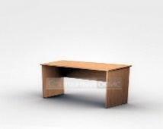 | 1400х600х750 | шт. | 1/2
32. | Стул посетителя офисный |  | Размеры: 55х80 | шт. | 1
РАСХОДНЫЕ МАТЕРИАЛЫ НА 1 Эксперта (при необходимости)
№  п/п | Наименование | Фото расходных материалов | Технические характеристики оборудования, инструментов и ссылка на сайт производителя, поставщика | Ед. измерения | Необходи-мое  кол-во
33. | Блокнот |  | https://www.ozon.ru/context/detail/id/140892143/  на усмотрение организатора | шт. | 1
34. | Авторучка | 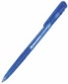 | Шариковая, синяя | шт. | 1
ОБЩАЯ ИНФРАСТРУКТУРА КОНКУРСНОЙ ПЛОЩАДКИ
(при необходимости)
№  п/п | Наименование | Фото необходимого оборудования, средства индивидуальной защиты | Технические характеристики оборудования, инструментов и ссылка на сайт производителя, поставщика | Ед. изме-рения | Необходимое кол-во
35. | Огнетуши-тель ОП-4 |  | Класс В - 55 В  Класс А - 2 А | шт. | 1
36. | Аптечка на всех участников |  | на усмотрение организатора | шт. | 1
37. | Влажные салфетки (на всех участников |  | https://apteka.ru/orenburg/catalog/aptechka-pervoi-pomoshi-avtotandemnovaya_127864/ | упаковка | 1/10
КОМНАТА УЧАСТНИКОВ (при необходимости)

№  п/п | Наимено-вание | Фото необходимого оборудования или инструмента, или мебели, или расходных материалов | Технические характеристики оборудования, инструментов и ссылка на сайт производителя, поставщика | Ед. изме-рения | Необходимое кол-во
38. |  |  | на усмотрение главного эксперта
ДОПОЛНИТЕЛЬНЫЕ ТРЕБОВАНИЯ К ПЛОЩАДКЕ/КОММЕНТАРИИ
№  п/п | Наименование | Наименование необходимого оборудования или инструмента, или мебели | Технические характеристики оборудования, инструментов и ссылка на сайт производителя, поставщика | Ед. изме-рения | Необходимое кол-во
39. | Кулер для воды |  | настольный без охлаждения | шт. | 1

3.3. Перечень используемых инструментов и расходных материалов в категории (СПЕЦИАЛИСТЫ)

ОБОРУДОВАНИЕ НА 1-ГО УЧАСТНИКА
№ | Наимено-вание | Фото | Технические | Ед. | Необходимое
п/п |  | оборудования | характеристики | изме-рения | кол-во
 |  | или | оборудования,
 |  | инструмента, | инструментов и ссылка
 |  | мебели | на сайт производителя,
 |  |  | поставщика
1. | Рабочий | 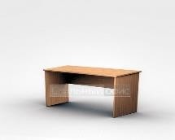 | https://hoff.ru/catalog/detsk | шт. | 1
 | стол |  | aya/detskie_stoly/stol_pism
 |  |  | ennyy_kivi_id1666/?articul
 |  |  | =80033244
 |  |  | 1000х600х750 мм
2. | Стул | 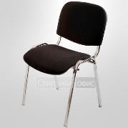 | https://region.qp- partu.ru/catalog/kresla_i_stu lya_osanka/2081/?offer=20 83  стандартный | шт. | 1
3. | Лампа настольная | 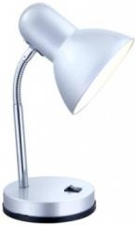 | Школьная серия.Стиль: Детский Интерьер. Место применения: На стол. Тип плафона: Овал. 220В, свет белый | шт. | 1
ОБОРУДОВАНИЕ НА 1-ГО ЭКСПЕРТА (при необходимости)
№ п/ п | Наимено-вание | Фото необходи-мого оборудова-ния или инструмен-та,  или мебели | Технические характеристики оборудования, инструментов и ссылка на сайт производителя,  поставщика | Ед. изме-рения | Необходимое  кол- во
4. | Стол офисный | 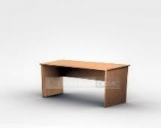 | 1400х600х750 | шт. | 1/2
5. | Стул посетителя офисный |  | Размеры: 55х80 | шт. | 1/5
РАСХОДНЫЕ МАТЕРИАЛЫ НА 1 Эксперта (при необходимости)

№ п/ п | Наимено-вание | Фото расходных материалов | Технические характеристики оборудования, инструментов и ссылка на сайт производителя,  поставщика | Ед. изме-рения | Необходимое  кол- во
6. | Блокнот |  | https://www.ozon.ru/context  /detail/id/140892143/ на усмотрение организатора | шт. | 1
7. | Авторучка | 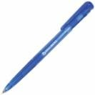 | Шариковая, синяя | шт. | 1
ОБЩАЯ ИНФРАСТРУКТУРА КОНКУРСНОЙ ПЛОЩАДКИ
(при необходимости)

№ п/ п | Наимено-вание | Фото необходимого оборудования, средства индивидуальной защиты | Технические характеристики оборудования, инструментов и ссылка на сайт производителя, поставщика | Ед. изме рения | Необходимое  кол- во
8. | Порошко-вый  огнетуши-те  ль ОП-4 | 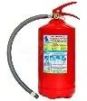 | Класс В - 55 В Класс А - 2 А | шт. | 1
9. | Аптечка на всех участников | 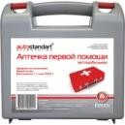 | на усмотрение организатора | шт. | 1
10. | Влажные салфетки (на всех участников |  | https://apteka.ru/orenburg/c atalog/aptechka-pervoi- pomoshi- avtotandemnovaya_127864/ | упаковка | 1/10
КОМНАТА УЧАСТНИКОВ (при необходимости)

№ п/ п | Наимено-вание | Фото необходимого оборудования или инструмента, или мебели, или расходных  материалов | Технические характеристики оборудования, инструментов и ссылка на сайт производителя, поставщика | Ед. Изме-рения | Необходимое  кол- во
11. |  |  | на усмотрение главного эксперта
ДОПОЛНИТЕЛЬНЫЕ ТРЕБОВАНИЯ К ПЛОЩАДКЕ/КОММЕНТАРИИ

№ п/ п | Наимено-вание | Наименова-ние необходимого оборудования или инструмента, или мебели | Технические характеристики оборудования, инструментов и ссылка на сайт производителя, поставщика | Ед. изме-рения | Необходимое  кол- во
12 | Кулер для воды | 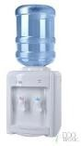 | настольный без охлаждения | шт. | 1
РАСХОДНЫЕ МАТЕРИАЛЫ НА 1 УЧАСТНИКА

№ п/ п | Наимено-вание | Фото расходных материалов | Технические характеристики оборудования, инструментов и ссылка на сайт производителя, поставщика | Ед. изме-рения | Необходимое  кол- во
13. | Леска |  | Леска 0,3 мм https://melodiabisera.ru/wa- data/public/shop/products/5 5/55/25555/images/51710/5  1710.970.jpg | шт. | 1
14. | Иглы | 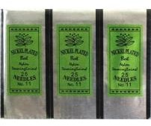 | Иглы для бисера, номер 9  https://images.ru.prom.st/78 0057910_w640_h640_igly- dlya-bisera.jpg | шт. | 2
15. | Иглы |  | Иглы для бисера, номер 10  https://images.ru.prom.st/78 0057910_w640_h640_igly- dlya-bisera.jpg | шт. | 2
16. | Иглы |  | Иглы для бисера, номер 12  https://images.ru.prom.st/78 0057910_w640_h640_igly- dlya-bisera.jpg | шт. | 2
17. | Иглы для инвалидов по зрению  (на выбор) |  | Иглы для бисера, размер 1x50x140 мм  Тонкая гибкая игла с большим широким ушком, подходит для работы с бисером для инвалидов по зрению https://www.lelekahobby.ru/catalog/3915/1075123/ | шт. | 2
18. | Бусины | 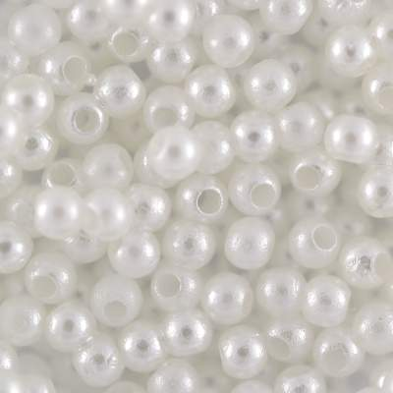 | Бусины пластиковые «Жемчуг», перламутровые белые, 6мм  https://homebeads.ru/businy-plastikovye-zhemchug-6-mm-perlamutrovye-belye/ | грамм | 30
19. | Бусины | 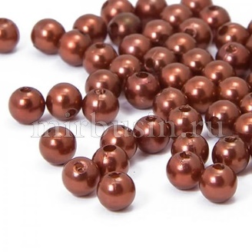 | Бусины пластиковые «Жемчуг», коричневые, 6мм  https://homebeads.ru/businy-plastikovye-zhemchug-6-mm-korichnevye/ | грамм | 30
20. | Лоток для  работы с бисером | 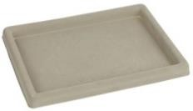 | «Zlatka» Лоток для работы с бисером OMB-02 20 x  26.5 см пластиковый | шт. | 1
21. | Ножницы | 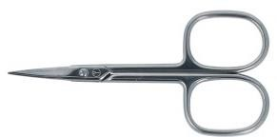 | Ножницы "GAMMA" G- 801 маникюрные в блистере 90 мм https://images.firma- gamma.ru/images/8/2/d560949752l.jpg | шт. | 1
РАСХОДНЫЕ МАТЕРИАЛЫ, ОБОРУДОВАНИЕ И ИНСТРУМЕНТЫ, КОТОРЫЕ
УЧАСТНИКИ ДОЛЖНЫ ИМЕТЬ ПРИ СЕБЕ (при необходимости)

22. | Нитковдева- тель | 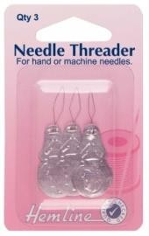 | https://avatars.mds.yandex.n et/get- mpic/1927422/img_id44496 7362451804729.jpeg/orig | шт. | 1
23. | Иглы |  | Иглы для бисера, номер  9,10,12  https://images.ru.prom.st/78 0057910_w640_h640_igly- dlya-bisera.jpg | шт. | по 2
РАСХОДНЫЕ МАТЕРИАЛЫ И ОБОРУДОВАНИЕ, ЗАПРЕЩЕННЫЕ НА ПЛОЩАДКЕ

24. |  |  | По согласованию с главным экспертом
ДОПОЛНИТЕЛЬНОЕ ОБОРУДОВАНИЕ, ИНСТРУМЕНТЫ КОТОРОЕ МОЖЕТ
ПРИВЕСТИ С СОБОЙ УЧАСТНИК (при необходимости)
№ п/ п | Наимено-вание | Наименова-ние оборудования или инструмента, или мебели | Технические характеристики оборудования, инструментов и ссылка на сайт производителя, поставщика | Ед. изме-рения | Необходимое  кол- во
25. | Игольница | 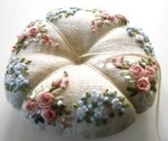 | https://www.livemaster.ru/to pic/1398165-a-kakie-oni- igolnitsy  на усмотрение участника | шт. | 1
26. | Влажные салфетки |  | На усмотрение  Участника | упаковка | 1

4. Минимальные требования к оснащению рабочих мест с учетом всех основных нозологий.

Рабочее место по нозологиям | Площадь, м.кв. | Ширина прохода между рабочими местами, м. | Специализированное оборудование, количество.
Рабочее место участника с нарушением слуха | 3000х1900 | 1200 | Звукоусиливающая аппаратура, услуга перевода на русский жестовый язык.
Рабочее место участника с нарушением зрения | 3000х1900 | 1200 | При необходимости участник может привезти с собой лупу, брайлевскую линейку;  По запросу участника конкурсное задание на площадке может быть предоставлено в плоскопечатном варианте (размер шрифта уточняется у участника) или шрифтом Брайля;  Возможна замена материалов для выполнения конкурсного задания: леска – проволока, бисер № 10 – бисер № 8.
Рабочее место с нарушениями интеллекта | 3000х1900 | 1200 | Не требуется
Рабочее место участника с нарушением ОДА | 3000х1900 | 1200 | Адаптированный стол под коляску. Специализированный стул или опора для сидения
Рабочее место участника с соматическими заболеваниями | 3000х1900 | 1200 | Размеры стола: 1000х600х750 мм
Рабочее место участника с ментальными нарушениями | 3000х1900 | 1200 | Размеры стола: 1000х600х750 мм  От участника требуется осторожность при использовании участником острых инструментов, возможна помощь наставника

5. Схема застройки соревновательной площадки для всех категорий.
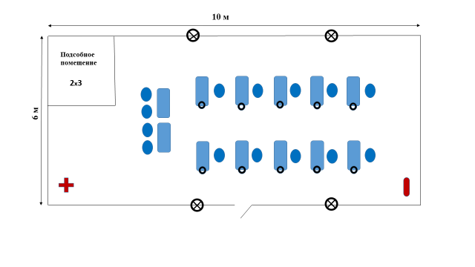

- стол

- электропитание

- стул

- настольная лампа

- аптечка - огнетушитель

6. Требования охраны труда и техники безопасности.

Общие требования по охране труда

К участию в конкурсе работе допускаются лица, прошедшие в установленном порядке медицинский осмотр, обученные безопасным методам и приемам труда, изучившие инструкции по охране труда и прошедшие инструктаж по вопросам охраны труда и пожарной безопасности.
Во время проведения конкурса участники не должны нарушать правила поведения, а также должны соблюдать требования инструкции по охране труда.
Во время проведения конкурса участники должны соблюдать правила пожарной безопасности, быть информированными о местах расположения первичных средств для тушения пожара.
В помещении при проведении конкурса должна находиться укомплектованная медицинская аптечка для оказания первой медицинской помощи, выписаны телефоны ближайшего медицинского учреждения и пожарной службы.
Для контроля температурного режима в помещении при проведении конкурса должен висеть комнатный термометр.
Рабочие места для участников конкурса организуются в соответствии
с требованиями охраны труда и техники безопасности.
Проведение профессионального конкурса разрешается при соблюдении всех норм и требований охраны труда для образовательных учреждений
Перед началом проведения профессионального конкурса проводиться инструктаж по охране труда и пожарной безопасности.

6.1. Общие требования по охране труда
6.1.1. Во время проведения конкурса участники не должны нарушать правила поведения, а также должны соблюдать требования инструкции по охране труда.
6.1.2. Во время проведения конкурса участники должны соблюдать правила пожарной безопасности, быть информированными о местах расположения первичных средств для тушения пожара.
6.1.3. В помещении при проведении конкурса должна находиться укомплектованная медицинская аптечка для оказания первой медицинской помощи, выписаны телефоны ближайшего медицинского учреждения и пожарной службы
6.1.4. Для контроля температурного режима в помещении при проведении конкурса должен висеть комнатный термометр.
6.1.5. Рабочие места для участников конкурса организуются в соответствии
с требованиями охраны труда и техники безопасности.
6.1.6. Проведение профессионального конкурса разрешается при соблюдении всех норм и требований охраны труда для образовательных учреждений
6.1.7. Перед началом проведения профессионального конкурса проводиться инструктаж по охране труда и пожарной безопасности, с группой
по электробезопасности I.

6.2. Правила безопасности при выполнении задания
    - Все материалы и инструменты нужно хранить в шкатулке или
в специальной коробочке.
6.2.2. Во время работы инструменты и материалы не брать в рот.
6.2.3. Во время перерыва в работе ножницы класть на стол с сомкнутыми лезвиями.
    - Передавать ножницы только с сомкнутыми лезвиями кольцами вперед.
    - Нельзя делать резких движений рукой с проволокой.
    - Не отламывать проволоку, и не отрывать от катушки обрезать только круглогубцами.
    - Бисер из пакетиков высыпать в емкости для насаживания аккуратно, чтобы не просыпать большое количество бисера, на котором можно поскользнуться.
    - Отрезки ненужной проволоки по окончанию работы выбросить
в мусорное ведро.
    - По окончанию работы участник должен убрать ножницы, круглогубцы и материалы в отведенное место. Привести в порядок рабочее место.

